ΤΕΣΤ ΑΛΓΕΒΡΑΣ Α’ ΤΕΤΡΑΜΗΝΟΥ ΕΞΙΣΩΣΕΙΣ 2
Καθηγητής: Καραφέρης Ιωάννης
Βαθμός ............................................  Βαθμολογητής  ………………………………… | Ονοματεπώνυμο ...............................................................
Β’ Γυμνασίου ΟΜΑΔΑ Β’
Ημερομηνία ......................................................................
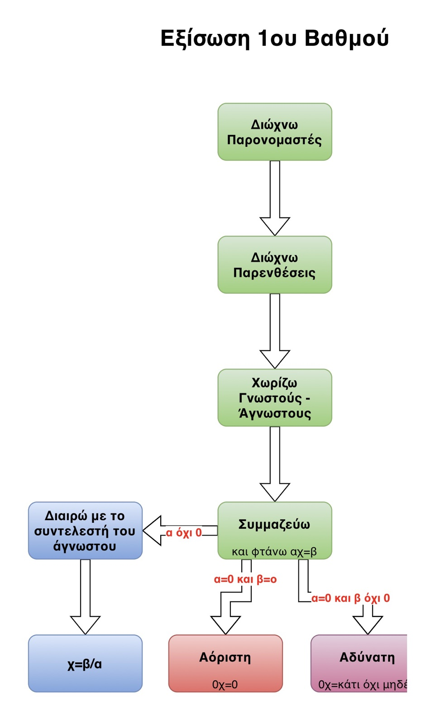
Να λυθούν οι εξισώσεις:
- 5 . χ + 4 = 2 . χ – 5

- 2 . ( 2 . χ – 5 ) = 3 . ( 2 . χ + 5 )

- $\frac{χ}{6}$ + 5 = $\frac{2 . χ}{3}$ - 2

- $\frac{χ+3}{6}$ + 5 = $\frac{2 . χ-3}{3}$ – 2

- $\frac{χ}{6}$ + 5 = $\frac{2 . χ-3}{3}$ - 2

Καλή Επιτυχία
- 5 . χ + 4 = 2 . χ – 5

- 2 . ( 2 . χ – 5 ) = 3 . ( 2 . χ + 5 )

- $\frac{χ}{6}$ + 5 = $\frac{2 . χ}{3}$ - 2

- $\frac{χ}{6}$ + 5 = $\frac{2 . χ-4}{3}$ – 2

- $\frac{χ}{6}$ + 3 = $\frac{3 . χ-2}{3}$ - 2

